UBND TỈNH ĐẮK NÔNG CỘNG HÒA XÃ HỘI CHỦ NGHĨA VIỆT NAM
SỞ GIAO THÔNG VẬN TẢI Độc lập – Tự do – Hạnh phúc

HƯỚNG DẪN
CÁCH THỨC, QUY TRÌNH NỘP HỒ SƠ DỊCH VỤ CÔNG TOÀN TRÌNH “CẤP ĐỔI GIẤY PHÉP LÁI XE DO NGÀNH
GIAO THÔNG VẬN TẢI CẤP”

PHẦN I:
CÁC TRƯỜNG HỢP NỘP HỒ SƠ TRỰC TUYẾN
1. GPLX có thời hạn bằng chất liệu PET (Thẻ nhựa) đến hạn đổi;
2. GPLX có thời hạn bằng chất liệu PET (Thẻ nhựa) sai thông tin;
3. GPLX có thời hạn bằng chất liệu PET (Thẻ nhựa) bị hư hỏng.
* Ghi chú: Hiện tại hệ thống chưa cung cấp dịch vụ đổi GPLX mô tô (A1, A2, A3) và những GPLX bị mất (Những trường hợp này đề nghị đến trực tiếp Trung tâm phục vụ hành chính công tỉnh để được hỗ trợ)

PHẦN II:
THÀNH PHẦN HỒ SƠ
1. Giấy khám sức khỏe điện tử hoặc Giấy khám sức khỏe có chứng thực điện tử
2. Hình ảnh scan hai mặt căn cước công dân và giấy phép lái xe (Dùng thiết bị scan để scan 02 mặt hoặc một số phần mềm như Camscaner để quét 02 mặt)
3. Ảnh chân dung nền xanh; Trang phục nên tránh màu trắng và màu đen vì nó ảnh hưởng đến chất lượng mã hóa thông tin lên ảnh chân dung khi in bằng lái xe; Tóc không được che mắt; Đầu không được nghiêng quá 5 độ.

PHẦN III:
CÁC BƯỚC THỰC HIỆN

* Bước chuẩn bị: Người dân phải có tài khoản trên Cổng dịch vụ công Quốc gia chính chủ (Đúng họ tên, số CCCD, ngày sinh ... theo Giấy phép lái xe đề nghị cấp đổi).
* Bước 1: Người dân truy cập Cổng Dịch vụ công quốc gia tại địa chỉ: https://dichvucong.gov.vn/p/home/dvc-trangchu.html
* Bước 2: Đăng nhập vào hệ thống dịch vụ công trực tuyến bằng tài khoản dịch vụ công Quốc gia:
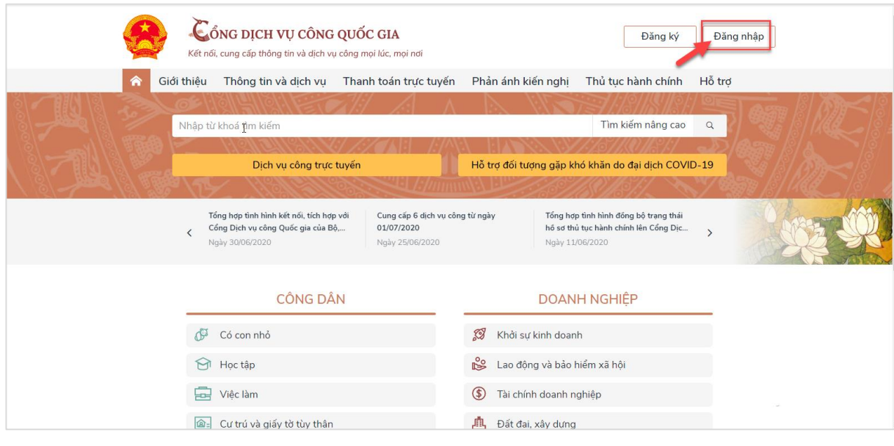

* Bước 3:
3.1. Lựa chọn dịch vụ đổi GPLX: Người dân bấm chọn “Dịch vụ công trực tuyến”→ Chọn “Dịch vụ công nổi bật”. Sau đó bấm chọn thủ tục “Đổi giấy phép lái xe do ngành Giao thông vận tải cấp” hoặc người dân có thể đánh cụm từ “Đổi giấy phép lái xe do ngành Giao thông vận tải cấp” trên thanh tìm kiếm.
3.2. Lựa chọn cơ quan thực hiện: (Đắk Nông)
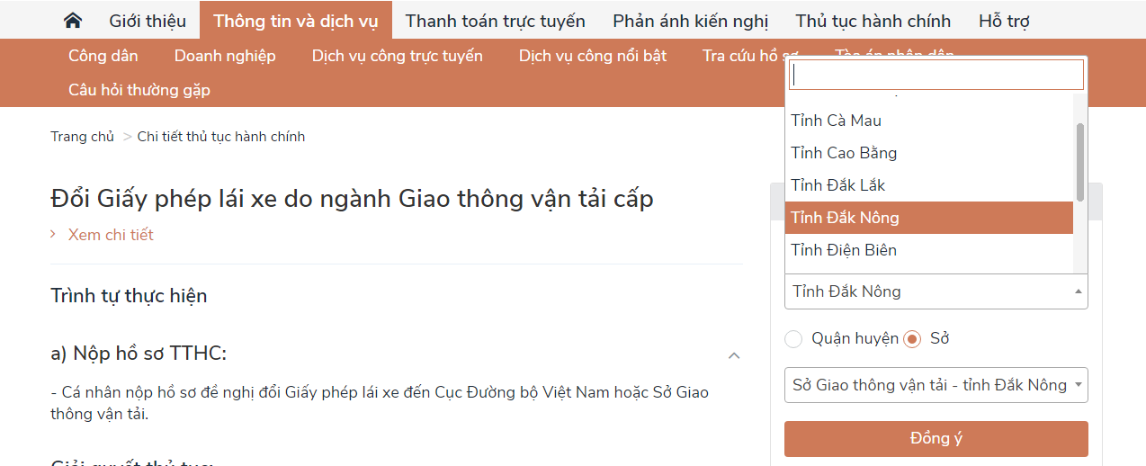
+
3.3. Bấm nộp hồ sơ trực tuyến
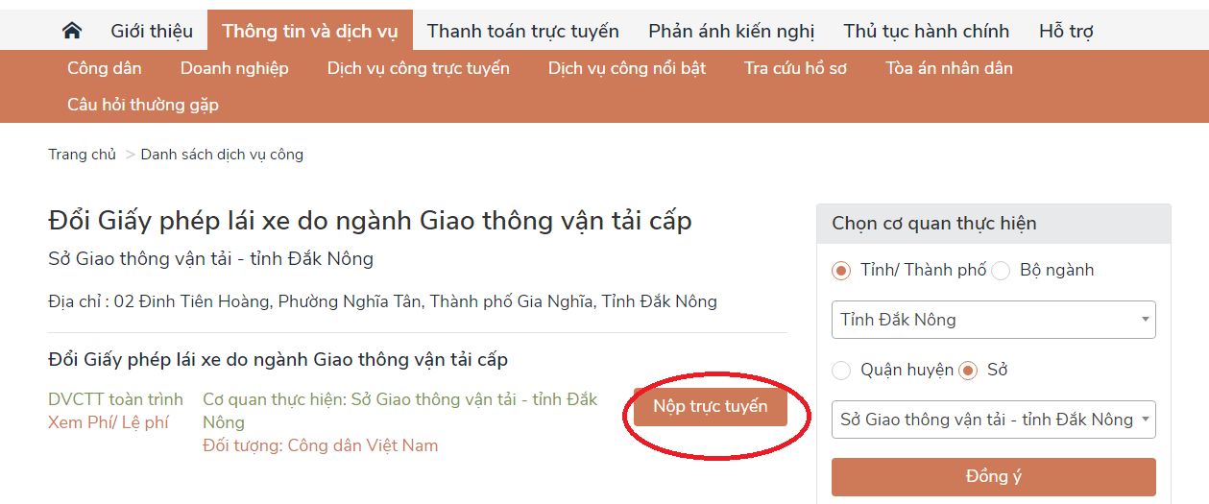

* Bước 4: Khai báo thông tin hồ sơ
Người dân thực hiện:
a) Chọn cơ quan tiếp nhận (Nếu chọn mục này bị lỗi đề nghị người dân refesh (F5) lại trình duyệt)
b) Chọn địa điểm tiếp nhận tương ứng với cơ quan tiếp nhận (Nếu chọn mục này bị lỗi đề nghị người dân refesh (F5) lại trình duyệt)
c) Chọn lý do đổi GPLX: Gồm các lý do tại Phần I
d) Số GPLX: Nhập số GPLX đã được cấp → Bấm “Tra cứu” → Chờ đợi Hệ thống kiểm tra thông tin CCCD, họ tên trong GPLX với thông tin tài khoản trùng khớp không.
- Nếu không trùng khớp hoặc bị vi phạm giao thông: Hệ thống hiện thị lỗi. Người dân có thể quét mã dưới vào nhóm zalo hướng dẫn để có thể hỏi và được giải đáp về lỗi.
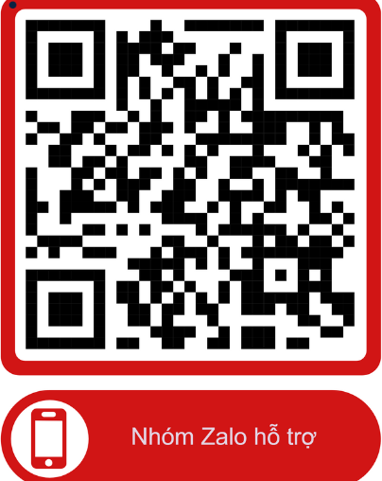

- Nếu trùng khớp và không vi phạm, hệ thống sẽ hiển thị thông tin người lái xe và thông tin GPLX đã cấp. Người dân tiến hành kiểm tra thông tin và có thể yêu cầu cập nhật số CCCD và địa chỉ lại cho đúng với thông tin (Người dân tiến hành tích chọn vào 2 phía dưới thông tin)

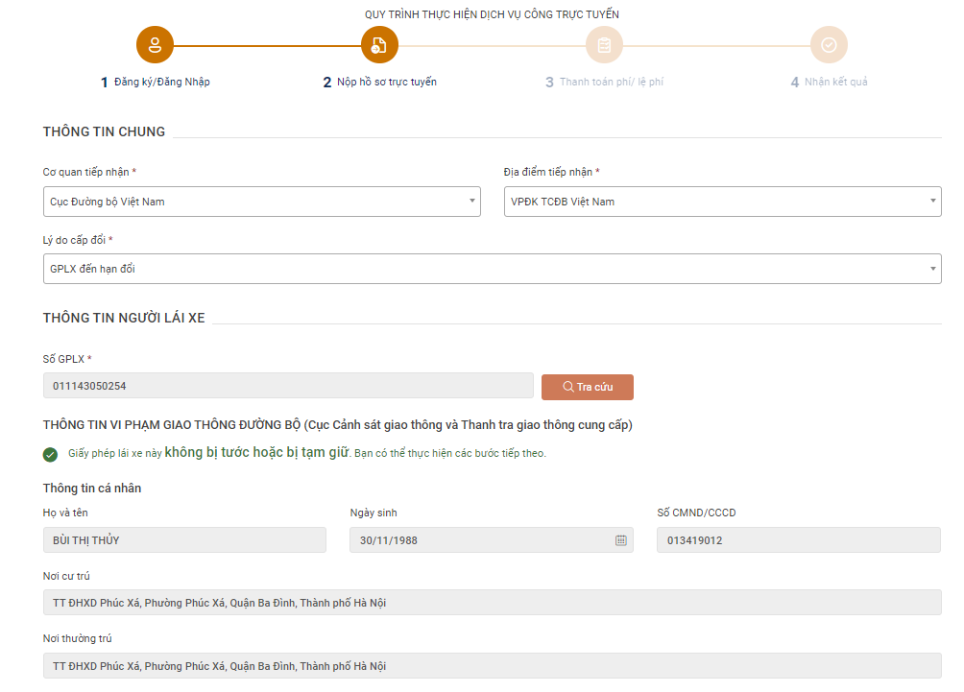

đ) Thông tin sức khỏe người lái xe: Lựa chọn 1 trong 2 option : sử dụng GKSK điện tử hoặc Sử dụng GKSK chứng thực điện tử:
- Nếu Chọn “Sử dụng KGSK điện tử”: Nhập thông tin số giấy khám sức khỏe → Bấm “Tra cứu” → Hệ thống kiểm tra thông tin CCCD, họ tên trong GKSK với thông tin tài khoản trùng nhau → Hiển thị thông tin sức khỏe người lái xe
- Nếu chọn “ Sử dụng GKSK chứng thực điện tử”: Chọn file chứng thực điện tử của GKSK trong máy tính, điện thoại cá nhân.
e) Tải lên ảnh chân dung theo đúng yêu cầu (Ảnh nền xanh)
f) Đính kèm thành phần hồ sơ: Giấy phép lái xe, chứng minh nhân dân (Mỗi loại giấy tờ là file scan có màu đầy đủ 2 mặt, định dạng file dạng pdf, docx)
g) Cam kết thông tin kê khai, điền hộp thư điện tử (email) và bấm Tiếp tục
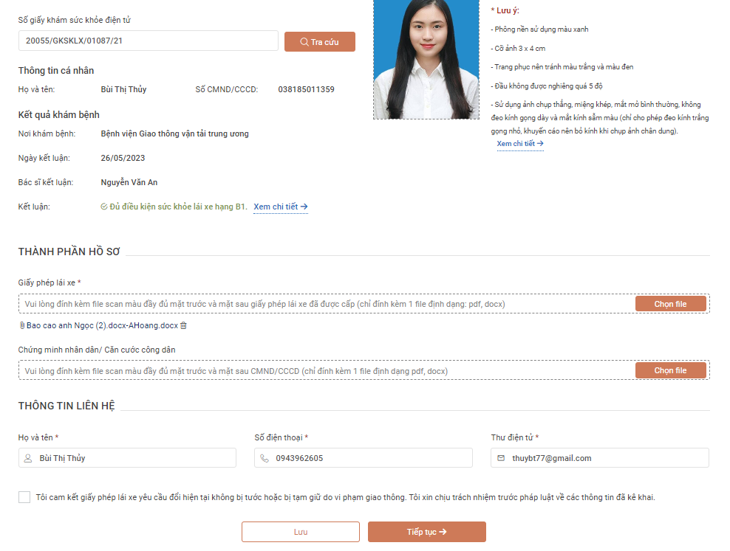

* Bước 5: Khai báo thông tin nhận kết quả
Người dân thực hiện:
a) Lựa chọn hình thức nhận kết quả: Nhận trực tiếp tại cơ quan cấp hoặc nhận tại nhà.
b) Kiểm tra lại thông tin người nhận
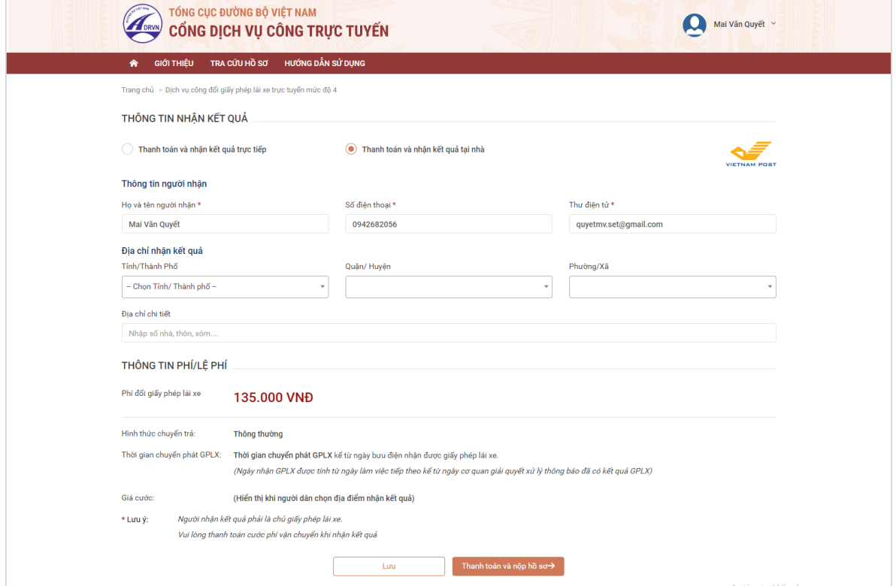

c) Khai báo địa chỉ nhận kết quả (nếu có nhu cầu nhận tại nhà) => Bấm Nộp hồ sơ. Hệ thống báo thành công và có email xác nhận
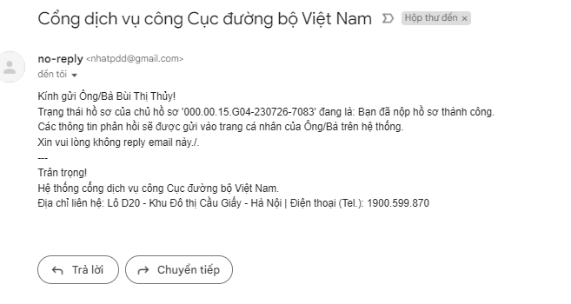
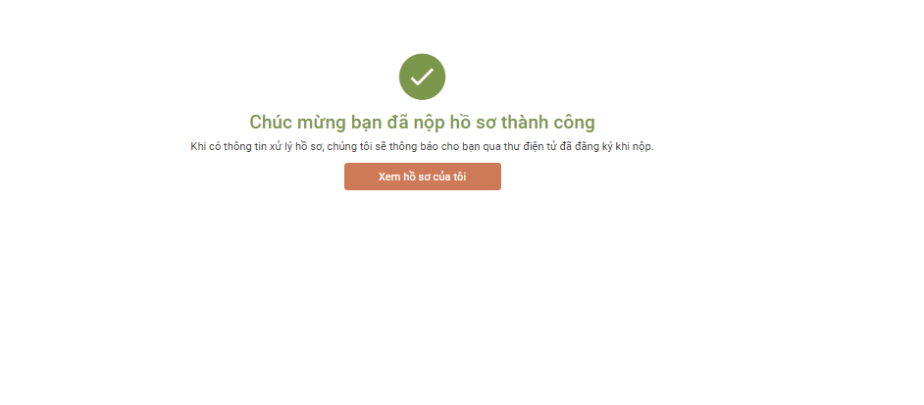

* Bước 6: Người dân chờ đợi kết quả xác nhận về hồ sơ đã nộp.
- Nếu bị từ chối: Sẽ có email từ chối gửi vào hộp thư điện tử (Người dân nhớ kiểm tra cả trong thư mục spam). Lúc này người dân tiến hành Bước 6.1
- Nếu hồ sơ đã đủ điều kiện: Sẽ có email xác nhận gửi vào hộp thư điện tử (Người dân nhớ kiểm tra cả trong thư mục spam). Lúc này người dân tiến hành thực hiện Bước 6.2.
* Bước 6.1: Hồ sơ bị từ chối
- Người dân truy cập vào địa chỉ http://dvc4.gplx.gov.vn sau đó đăng nhập bằng tài khoản Cổng dịch vụ công quốc gia.
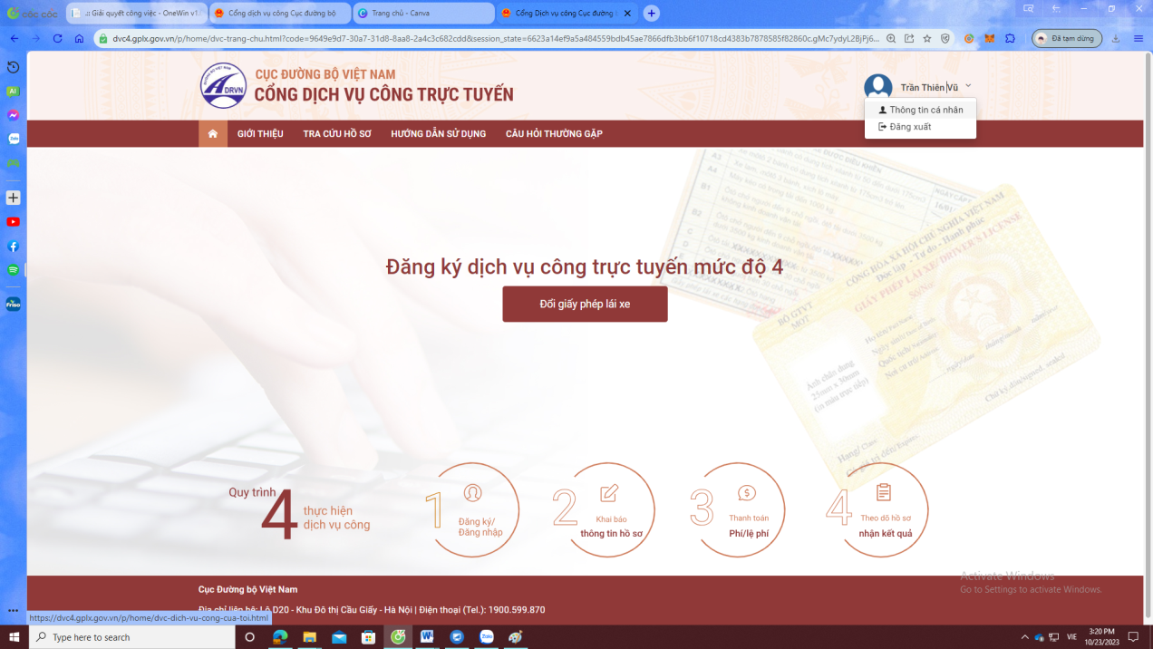
- Ấn vào Thông tin cá nhân:

- Ấn vào biểu tượng cây bút kế bên hồ sơ để tiến hành bổ sung hồ sơ (các thao tác bổ sung giống như thao tác nộp) hoặc ấn vào biểu tượng hình sọt rác để Xóa hồ sơ. Sau khi bổ sung hồ sơ xong hồ sơ sẽ quay về lại đầu bước 6 đề nghị người dân lưu ý để theo dõi trạng thái hồ sơ.
* Bước 6.2: Hồ sơ được xác nhận
- Người dân truy cập vào địa chỉ http://dvc4.gplx.gov.vn sau đó đăng nhập bằng tài khoản Cổng dịch vụ công quốc gia. (Hoặc người dân có thể ấn vào link được gửi trong email)
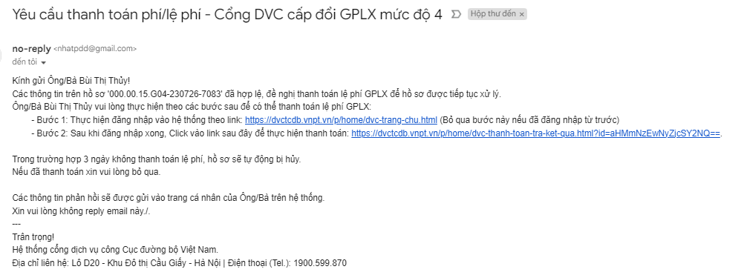

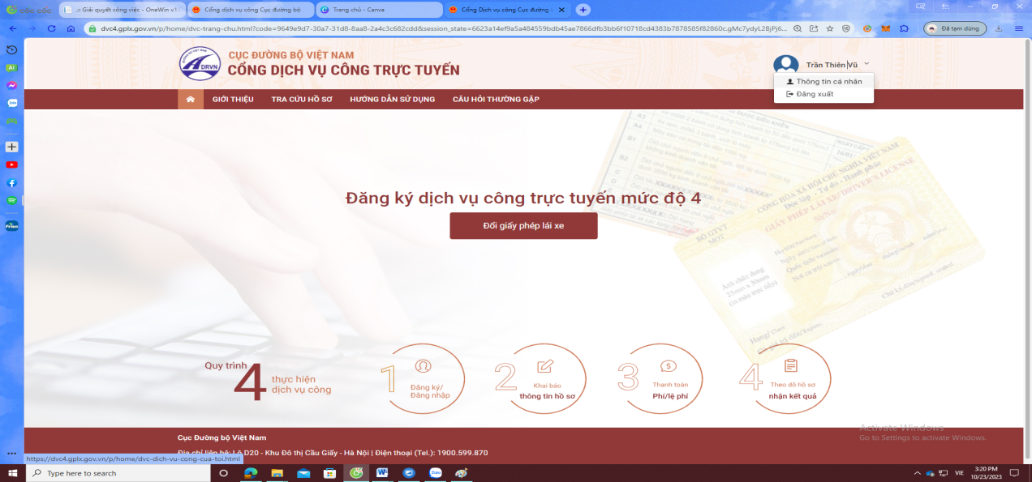
- Ấn vào Thông tin cá nhân:

- Ấn vào biểu tượng như hình để tiến hành nộp lệ phí
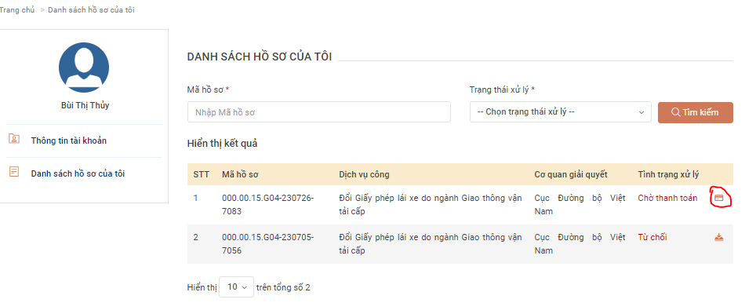
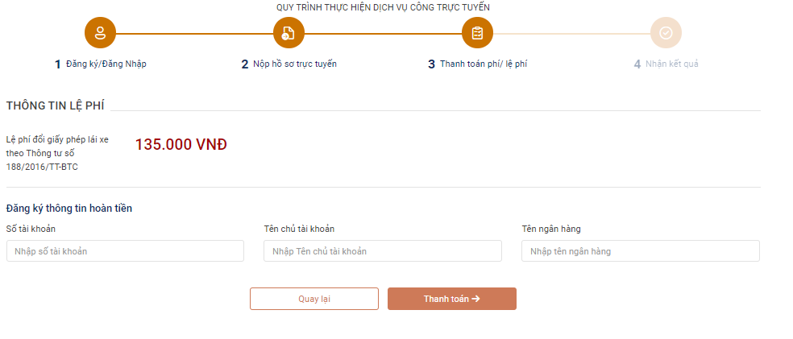
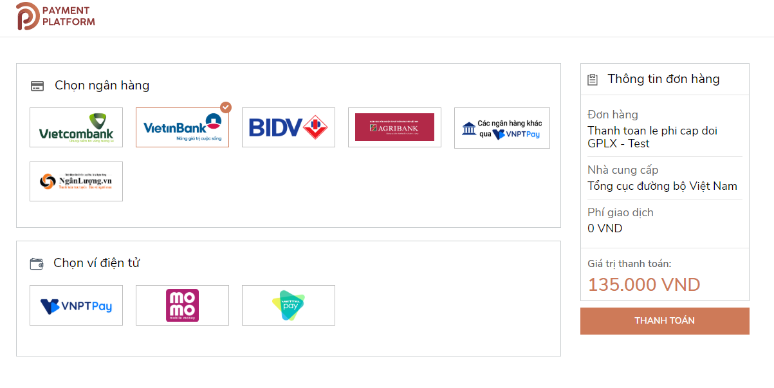
* Bước 7: Theo dõi trạng thái xử lý hồ sơ
Người dân sau khi nộp hồ sơ thành công sẽ nhận được thông báo về mã hồ sơ đã nộp để dùng khi tra cứu hồ sơ.
Ngoài ra, Người dân bấm “Tải biên lai” về máy để xem thông tin chi tiết biên lai hoặc bấm [Xem hồ sơ của tôi] để theo dõi chi tiết hồ sơ
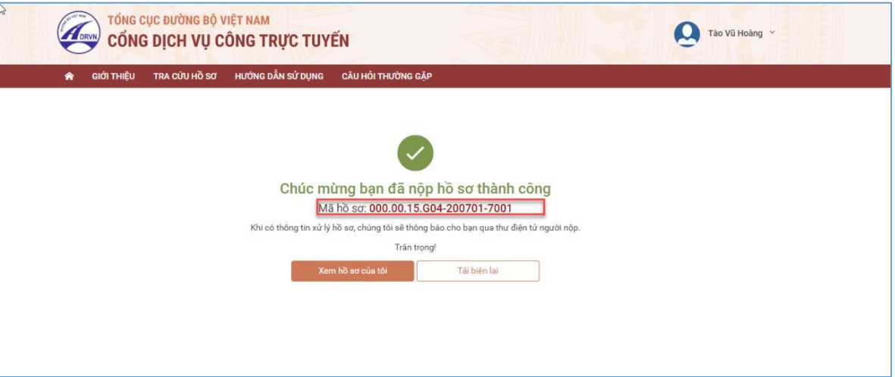

Hoặc người dân Bấm vào tên tài khoản →Thông tin cá nhân để theo dõi danh sách hồ sơ đã nộp
